|  |  |  |
| --- | --- | --- |
|  | **Groupe Départemental**  **Compétences Psycho-Sociales**  **Neuroéducation 28**  **Ressource destinée au Portail Pédagogique Départemental** |  |

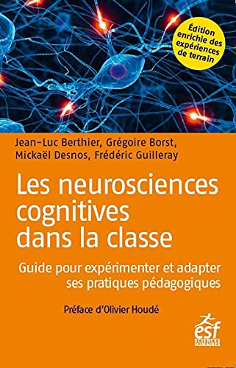**Titre de la ressource :** Les neurosciences cognitives dans la classe : GUIDE POUR EXPÉRIMENTER ET ADAPTER SES PRATIQUES PÉDAGOGIQUES

**Public Visé :**

* x Cycle 1
* x Cycle 2
* x Cycle 3

**Type de ressource :**

* x Apport théorique
* x Ressource destinée à être utilisée en classe

**Descriptif succinct :**

L'objectif principal de ce guide est de relier les connaissances issues des neurosciences cognitives aux pratiques pédagogiques, afin de lutter efficacement contre les difficultés scolaires. Les auteurs s'appuient sur des recherches récentes et une méthodologie rigoureuse pour proposer des solutions concrètes aux enseignants.

L'ouvrage se compose de plusieurs parties complémentaires :

* **Fiches théoriques** : ces fiches abordent des concepts clés tels que la mémorisation, la compréhension, l'attention, les fonctions exécutives et l'implication active. Chaque fiche présente les bases scientifiques de ces notions et leur impact sur l'apprentissage.
* **Fiches pédagogiques** : ces fiches opérationnelles proposent des pistes concrètes pour mettre en œuvre les principes théoriques en classe. Chaque fiche inclut des objectifs pédagogiques, des éléments scientifiques, des conseils pratiques et des outils numériques.
* **Témoignages et retours d'expérience** : des enseignants ayant participé aux expérimentations partagent leurs expériences et les résultats obtenus.